Конспект індивідуального занятття з розвитку слухового сприймання та формування вимови, 4 клас.
Сурдопедагог: А.Ю.Марков, сурдопедагог II категорії.

Тема: автоматизація звука Р в зв’язному мовленні. Диференціація звуків Ш-Ж на матеріалі діалогу «Знайомство». Текст: « Йшов перший сніг»
Мета:
- закріпити правильну вимову звука «р» в різних фонетичних позиціях у складах, словах, словосполученнях, фразах,
- вдосконалювати уміння слухати і розрізняти мовний матеріал з теми;
- вдосконалювати уміння давати порівняльну характеристику споріднених за артикуляцією звуків (ш-ж) і диференціювати їх у зв’язному мовленні на матеріалі діалогу «Знайомство»;
- вчити слухати і виконувати завдання, відповідати на запитання, давати грамотні відповіді;
- розширювати і уточнювати словниковий запас, розвивати логічне мислення, пам'ять, уяву;
- розвивати слухове сприйняття на мовному матеріалі тексту «Йшов перший сніг;
- розрізняти мовний матеріал навчального характеру,
- коригувати звуковимову;
- формувати навички співпраці, взаєморозуміння, активності, самостійності, ініціативності, відповідальності.
Хід заняття
I. Організація заняття.
- Добрий день, Нікіта.
- Ти мене погано чуєш. (Ні, я вас чую добре)
- Яка тема сьогоднішнього заняття? ( Я не знаю)
- Запитай у мене тему заняття. ( Яка тема заняття?)
- Сьогодні ти будеш тренуватись в правильній вимові звуку «р», будеш розрізняти звуки «ш-ж» та слухати текст.
- Що ти будеш робити на занятті?
II. Голосові вправи.
- Для початку, щоб налаштувати правильно голос виконай вправу, слідкуй за кружечком та вимовляй відповідний звук. Молодець!
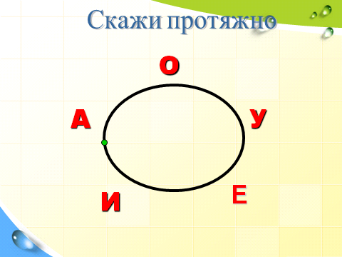
III. Автоматизація звука «Р».
- А далі давай пригадаємо як правильно вимовляти звук «Р». Знайди профіль, де знаходиться язик, він в спокійному стані чи вібрує?
- Голос є чи відсутній?
- ПРЕЗЕНТАЦІЯ.
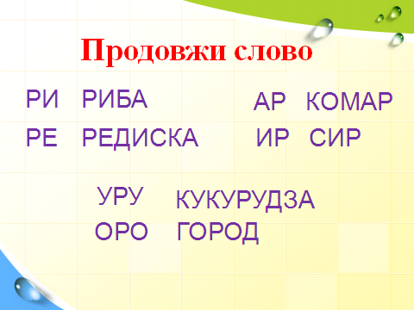
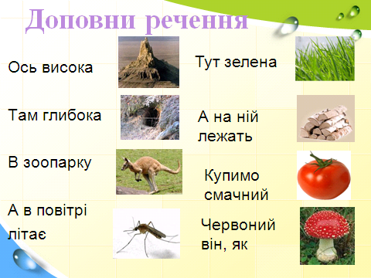

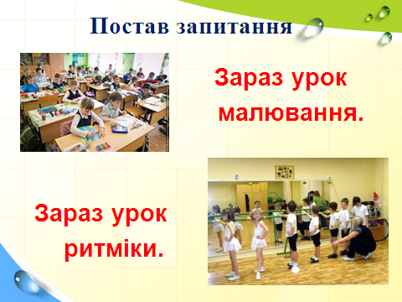
- Диференціація звуків «Ж-Ш».
Робота з профелем звуків. Знайти профіль звуку «ш».
- Знайди звук ш. Скажи ш-----------------------.
Знайди профіль звуку «Ж»
- Знайди звук ж. Скажи ж----------------------.
- Чим схожі ці звуки? ( Широкий язик вгорі)
- Чим відрізняються? ( Голос є та голосу немає)
- Зараз ми прподовжимо працювати з діалогом. Де будуть часто зустрічатися ці звуки. Контролюй себе, говори правильно.
Діалог «Знайомство»
- На попередньому занятті ти познайомився з діалогом, сьогодні тобі потрібно відновити його. Де репліка дівчинки, де репліка хлопчика.
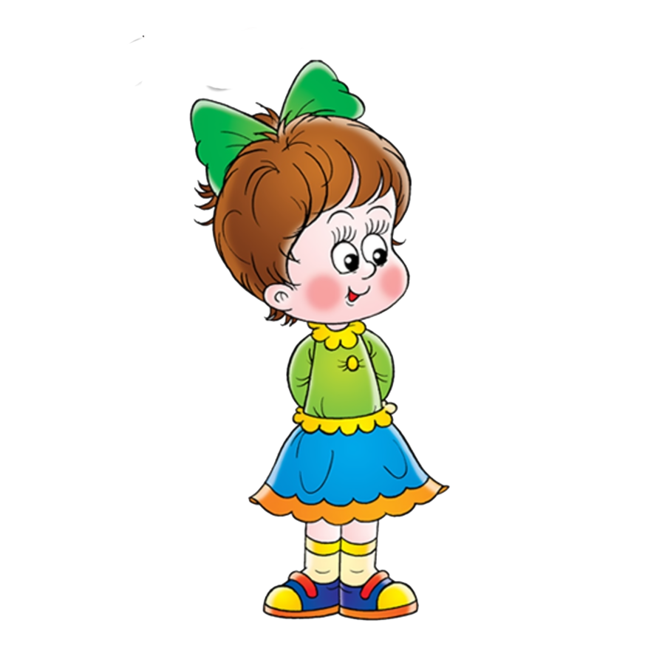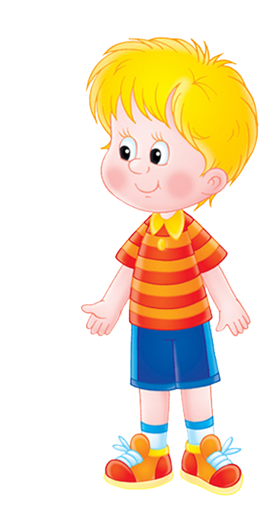
- Привіт!
- Привіт! Як тебе звати?
- Мене звати Анжела. А тебе?
- А мене – Мишко. Ти живеш у цьому будинку?
- Так, але переїхали два тижні тому з Одеси.
- Тому я тебе ніколи не бачив у нашому дворі!
- А ти теж живеш у нашому будинку?
- Так! Ти вже знайшла собі друзів?
- Ні, я нікого ще не знаю.
- Давай дружити.
- Давай.

- Привіт!
- Привіт! Як тебе звати?
- Мене звати Анжела. А тебе?
- А мене – Мишко. Ти живеш у цьому будинку?
- Так, але переїхали два тижні тому з Одеси.
- Тому я тебе ніколи не бачив у нашому дворі!
- А ти теж живеш у нашому будинку?
- Так! Ти вже знайшла собі друзів?
- Ні, я нікого ще не знаю.
- Давай дружити.
- Давай.

V. Розвиток слухового сприймання.
- Зараз прослухай фрази та повтори.
Мовний матеріал навчального характеру.
1. Циліндр, куб, куля, піраміда – геометричні тіла.
2. Круг, квадрат, трикутник – це плоскі фігури.
3. Я вивчив вірш напам`ять.
4. Ми читали автобіографію та оповідання.
- Молодець. Зараз ти будеш слухати текст.
- Що ти будеш робити? (Я буду слухати текст)
Йшов перший сніг
Пішов перший сніг. Сніжинки крутяться і падають на землю. Все в природі знаходиться під владою цього молодого снігу. Земля, дахи будинків, лавки на бульварах – все стає м'яким і білим. Від цього будинки виглядають інакше. Ліхтарі горять яскравіше, повітря стає прозорішим. Лісова галявина покривається білим пухнастим снігом. Тепер на ній тихо і порожньо. Здається - взимку на галявині ніхто не живе. Але це лише так здається.
- Перед тобою 2 тексти. Обери той, який я прочитала.
- Чому ти обрав саме цей текст.
Пішов перший сніг. Сніжинки крутяться і падають на землю. Все в природі знаходиться під владою цього молодого снігу. Земля, дахи будинків, лавки на бульварах – все стає м'яким і білим. Від цього будинки виглядають інакше, ніж вчора. Ліхтарі горять яскравіше, повітря стає прозорішим. Лісова галявина покривається білим пухнастим снігом. Тепер на ній тихо і порожньо. Здається - взимку на галявині ніхто не живе. Але це лише так здається.

Пішов сніг. Сніжинки крутяться і падають на стежки. Все в природі знаходиться під владою цього молодого вітру. Земля, дахи будинків, лавки на бульварах – все стає твердим і чорним. Від цього будинки виглядають інакше. Ліхтарі горять яскравіше, повітря стає густішим. Лісова галявина покривається жовтим багряним листям. Тепер на ній тихо і порожньо. Здається - взимку на галявині ніхто не живе. Але це лише так здається.
Завдання до тексту:
- Підкресли слова, які ти не зрозумів.
(Доки учень виконує завдання вмикається видима мова)
- Яку можна дати назву цьому тексту.
- Послухай звуки природи, яки звук найкраще підходить до теми тексту. (Звук снігу)
- Знайди в тексті. Як йшов перший сніг?
- Якими стають дахи будинків, лавки на бульварах?
- Повтори: сніжинки, крутяться, знаходиться, покривається.
- Проговори піраміду слів.
сніг
білий
будинки
крутиться
пухнастий

- Знайди і прочитай найдовше речення.
- Прочитай останнє речення в швидкому темпі.
- (За екраном) Я буду читати кінець речення, ти початок.
………перший сніг
……………. і падають на землю.
………………………під владою цього молодого снігу.
…………………..– все стає м'яким і білим.
…………………, повітря стає прозорішим.
………..покривається білим пухнастим снігом.
- Перед тобою малюнки. Твоє завдання – підібрати речення до картинки. Може бути 1, 2 речення.


Пішов перший сніг.

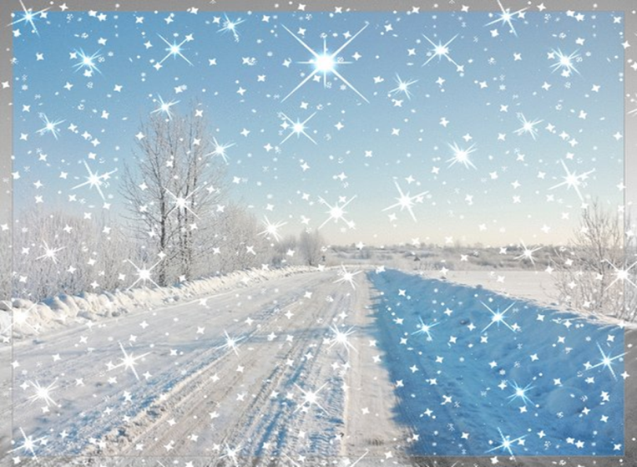
Сніжинки крутяться і падають на землю.
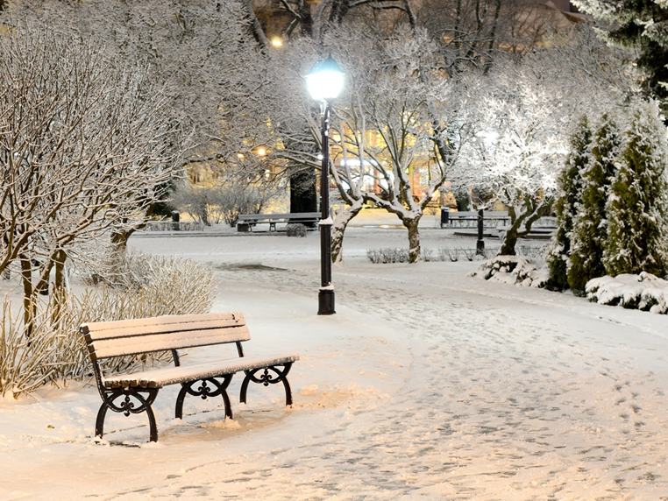
Земля, дахи будинків, лавки на бульварах – все стає м'яким і білим.
Ліхтарі горять яскравіше, повітря стає прозорішим.
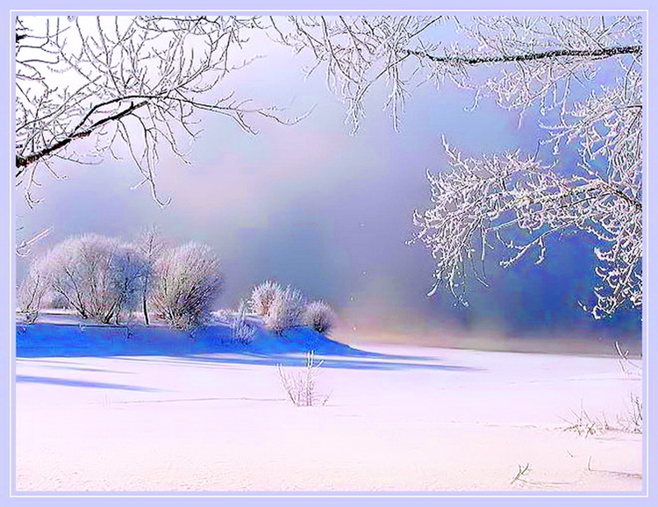
Лісова галявина покривається білим пухнастим снігом.
Тепер на ній тихо і порожньо.
Здається - взимку на галявині ніхто не живе.

- (За екраном). Послухай-повтори частину, яку я прочитала.
- Молодець! Що ти робив?
VI. Підсумок заняття.
- Розкажи, що ти робив на початку заняття?
- Що ти робив в кінці заняття?
- Попрощайся зі мною.

